ZAŁĄCZNIK NR 1

FORMULARZ CENOWY
Przedmiot wartości szacunkowej – Zakup i dostawa sprzętu medycznego
w Zespole Zakładów Opieki Zdrowotnej w Czarnkowie

Zamawiający – Zespół Zakładów Opieki Zdrowotnej w Czarnkowie ul. Kościuszki 96;
64-700 Czarnków

Wykonawca – ( nazwa) …………………………………………………………………………………………

Adres……………………………………………………………………………………………………………...

NIP............................................................ nr KRS (jeżeli dotyczy) .....................................................................

nr telefonu* ................................................................................. adres e-mail*...................................................

* Pola wypełniane nieobowiązkowo. Wypełnienie któregokolwiek z powyższych pól (telefon lub e-mail) oznacza, że wyrażasz zgodę na przetwarzanie przez Zamawiającego podanych danych w celu kontaktu w związku z prowadzonym postępowaniem.
Zgodę można wycofać w dowolnym momencie, przy czym wycofanie zgody nie będzie miało wpływu na zgodność z prawem.

1. Sprzęt medyczny :
LP | Nazwa sprzętu | Specyfikacja / Opis | Zdjęcia poglądowe | Ilość sztuk | Cena netto | Cena brutto
01 | Wózek zabiegowy do podawania instrumentów | Długość blatu: od 700 do 750 mm  Szerokość blatu: od 450 do 550 mm  Regulacja wysokości w zakresie  1300-1350 mm  Koła podwójne  Obrót blatu 360 º  Stal kwasoodporna bądź pokrewna | 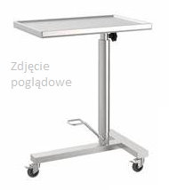 | 1
02 | Wózek reanimacyjny | Wymiary szafki [mm]: długość 600  szerokość 500  wysokość od podłoża do blatu 1000  Dodatkowo:  Wysuwany blat boczny,  szyna instrumentalna do zawieszenia wyposażenia,  uchwyt na butle z tlenem,  półka pod defibrylator,  płyta do przeprowadzenia RKO,  wieszak kroplówki z regulacją wysokości,  pojemnik na odpady z tworzywa sztucznego (pokrywa wahadłowa),  pojemnik na rękawiczki w standardowym opakowaniu,  pojemnik na zużyte igły, cewnik/kosz na cewniki,  miska na odpadki, koszyk na akcesoria,  pojemnik na narzędzia,  liczba szuflad 3 lub 4,  wyciągane podziałki szuflad służące odpowiedniej segregacji jej zawartości, zamek centralny, oznaczenia szuflad, listwa zasilająca, | 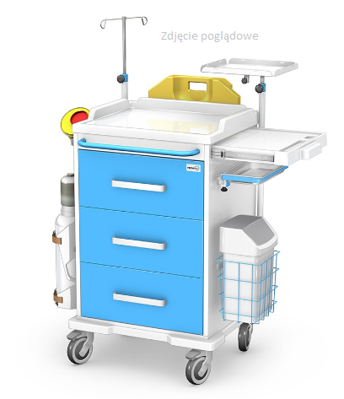 | 2
03 | Torba Medyczna renimacyjna z ampulatrium  bez wyposażenia | Wymiary|: 330x470x310 mm  Wymiary Ampularium: 80x360x250 mm | 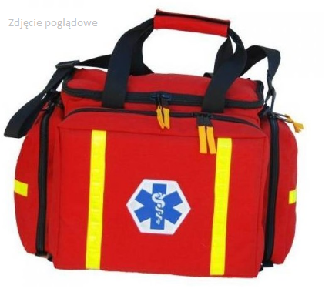 | 2

* zdjęcia mają charakter poglądowy aby pomóc Oferentom odpowiednio dobrać ofertę do wymogów Zamawiającego.
Źródła zdjęć: https://www.bing.com/images/

Oświadczenia ofertowe
- oświadczamy, ze zapoznaliśmy się z warunkami ogłoszenia i nie wnosimy do nich zastrzeżeń oraz przyjmujemy warunki w nim zawarte;
- oświadczamy, że pozyskaliśmy wszystkie informacje pozwalające na sporządzenie oferty
oraz wykonanie w/w zamówienia.

………………….. …………………………………
miejsce i data podpis i pieczęć osoby upoważnionej

